SELLO

Grupo Municipal Unidas Podemos Izquierda Unida-Verdes Equo

MOCIÓN QUE PRESENTA AURELIA GARCÍA MUÑOZ, PORTAVOZ DEL GRUPO MUNICIPAL UNIDAS PODEMOS IZQUIERDA UNIDA-VERDES EQUO, DEL EXCMO. AYUNTAMIENTO DE CARTAGENA, SOBRE ACTUACIONES URGENTES EN BARRIO DE SANTA LUCÍA
Registrado el 13/10/2022 Nº de entrada 116213 / 2022

EXPOSICIÓN DE MOTIVOS

En el Pleno de enero de 2022 este grupo presentó moción sobre el Barrio de Santa Lucía que fue aprobada por unanimidad.

En esa moción, ya recordábamos otra, aprobada también por unanimidad en octubre de 2020.

Les adjuntamos ambas mociones, de nuevo, ya que seguimos igual o peor.

El pasado día 10 de octubre, la asociación de vecinos del barrio mostró públicamente el hartazgo de las personas que viven en Santa Lucía; literalmente denuncian “que el barrio se les está cayendo a trozos”, motivo por el que han pedido a la Sra. Arroyo, una “actuación urgente”.

Tenemos que volver a denunciar las buenas palabras del ejecutivo local que se quedan en promesas incumplidas. En la justificación de voto de la moción de enero de este año, la Sra. Mora se comprometió a reunirse con los vecinos, nos aseguró que dentro del Plan Estratégico de Turismo se encuentra el barrio de Santa Lucía.

En la moción se hablaba de la “Ruta Marinera”, pero además también se solicitaba actuaciones urgentes, en materia de infraestructuras, mantenimiento de plazas, adecuación de espacios comunes.

Y anteriormente , en 2020, como decimos, moción aprobada por unanimidad, ya se proponía elaborar un plan de rehabilitación integral del barrio de Santa Lucía con un calendario preciso de actuaciones, llevar a cabo campañas de educación y concienciación social que hagan partícipe a los vecinos y vecinas del barrio del cuidado y mantenimiento de los espacios comunes y que el Ayuntamiento estudiase la viabilidad de la cesión de solares municipales para la proyección de espacios comunitarios con el asesoramiento y participación de la Asociación de Vecinos.

Como es habitual pasa el tiempo y los vecinos y vecinas de los barrios y diputaciones de Cartagena se sienten ciudadanos de segunda, con los problemas descritos sin darle solución y apareciendo otros nuevos, como la necesidad de

Excma. Sra. Alcaldesa del Ayuntamiento de Cartagena
1

SELLO

Grupo Municipal Unidas Podemos Izquierda Unida-Verdes Equo

mejora en la red de recogida de pluviales, ya que cada vez que llueve con cierta intensidad tienen problemas de inundaciones.
Registrado el 13/10/2022 Nº de entrada 116213 / 2022

Como siempre, lo que pedimos es que haya comunicación entre los vecinos y vecinas y su ayuntamiento, para conocer de primera mano las necesidades y trabajar para la mejora y acondicionamiento del barrio; no sólo por interés turístico, si no para la propia ciudadanía cartagenera que reside en el barrio de Santa Lucía.

Por todo lo expuesto presento para su debate y aprobación la siguiente propuesta de MOCIÓN:

- Qué el Pleno del Ayuntamiento de Cartagena inste al Gobierno Local a reunirse con la Asociación de vecinos de Santa Lucía para escuchar sus demandas ya históricas y elaborar conjuntamente un plan de actuaciones integrales para la mejora y adecuación del barrio, que esté calendarizado y con presupuesto para desarrollarlo.

En Cartagena, a 13 de octubre de 2022

Fdo.: Aurelia García Muñoz Portavoz del Grupo Municipal
Unidas Podemos Izquierda Unida-Verdes Equo

Excma. Sra. Alcaldesa del Ayuntamiento de Cartagena
2

SELLO
Registrado el 13/10/2022 Nº de entrada 116213 / 2022

Grupo Municipal Unidas Podemos Izquierda Unida-Verdes Equo

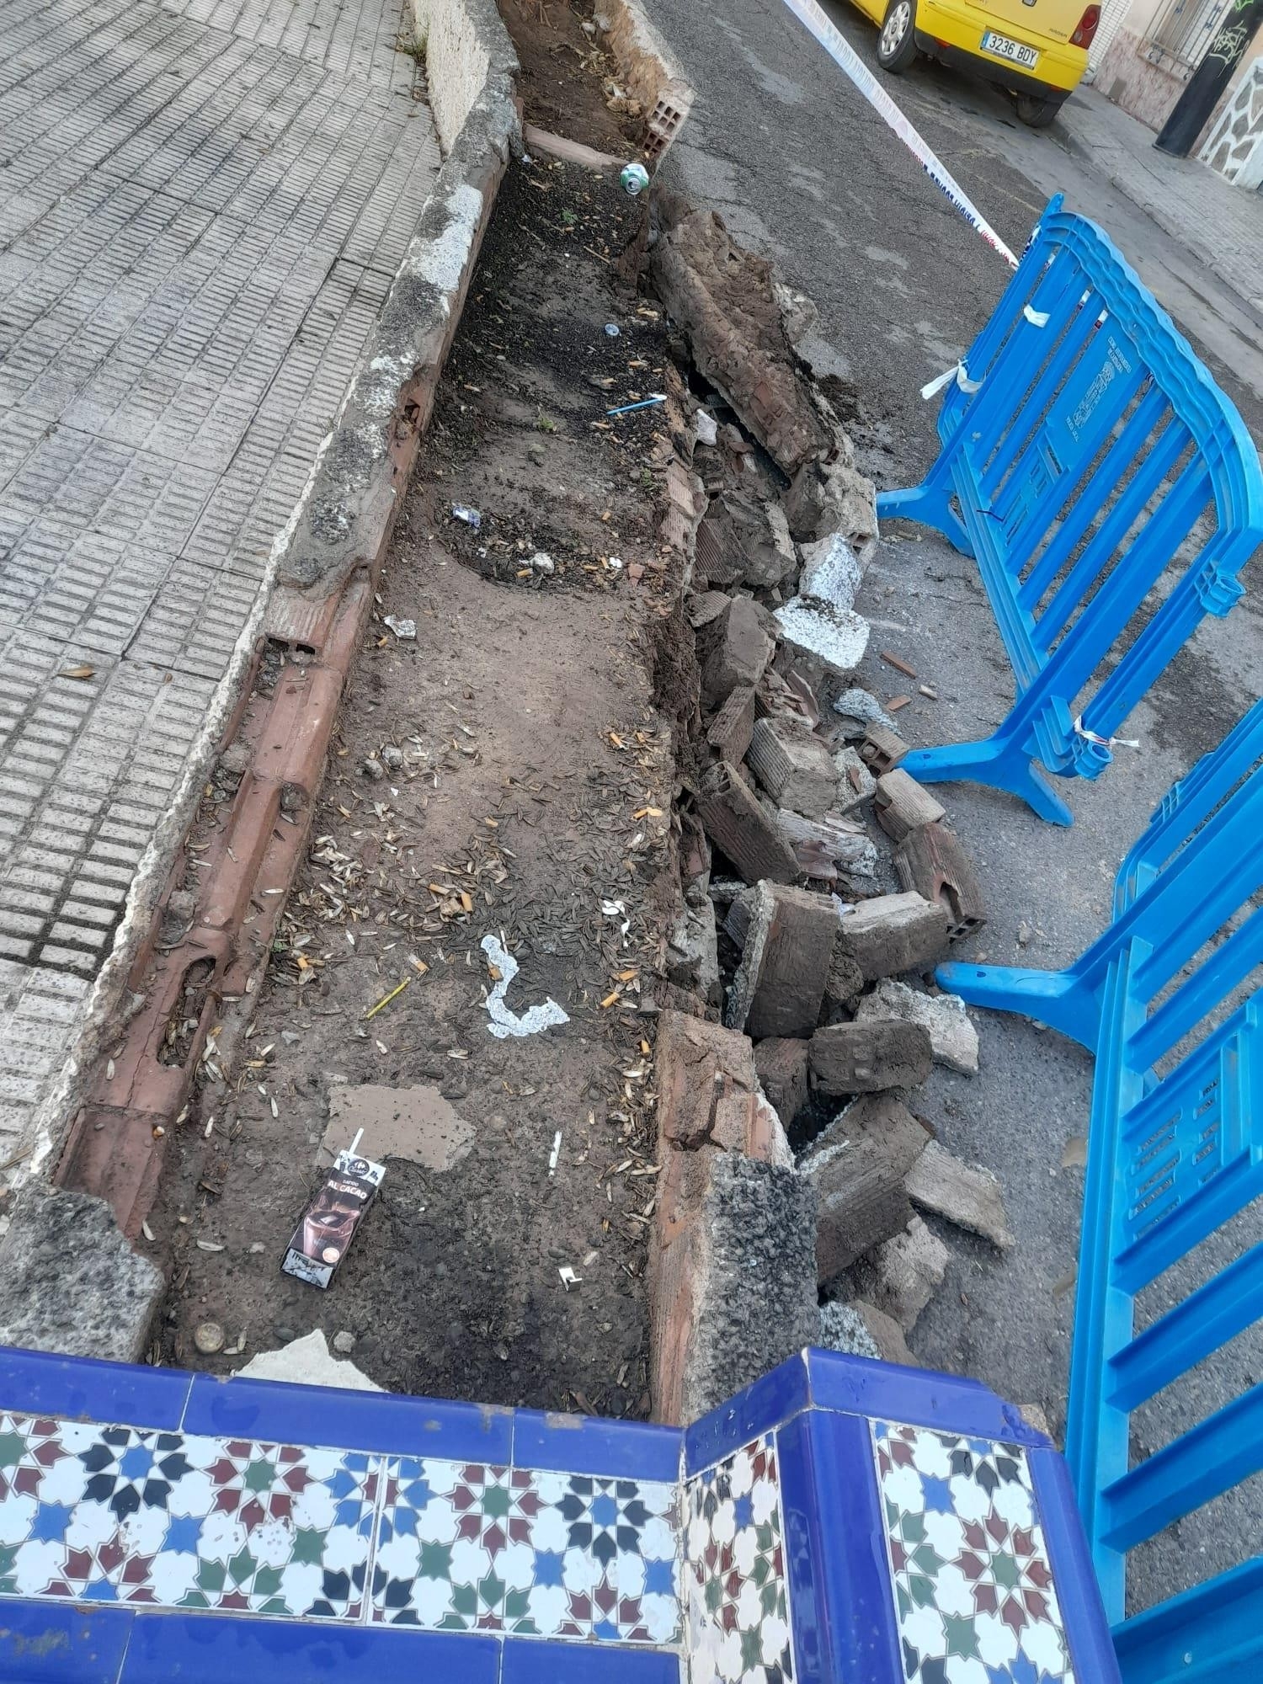

Excma. Sra. Alcaldesa del Ayuntamiento de Cartagena
3

SELLO
Registrado el 13/10/2022 Nº de entrada 116213 / 2022

Grupo Municipal Unidas Podemos Izquierda Unida-Verdes Equo

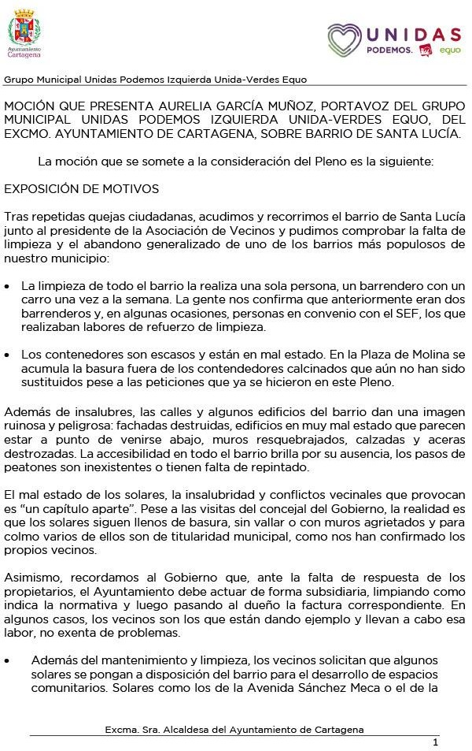

Excma. Sra. Alcaldesa del Ayuntamiento de Cartagena
4

SELLO
Registrado el 13/10/2022 Nº de entrada 116213 / 2022

Grupo Municipal Unidas Podemos Izquierda Unida-Verdes Equo

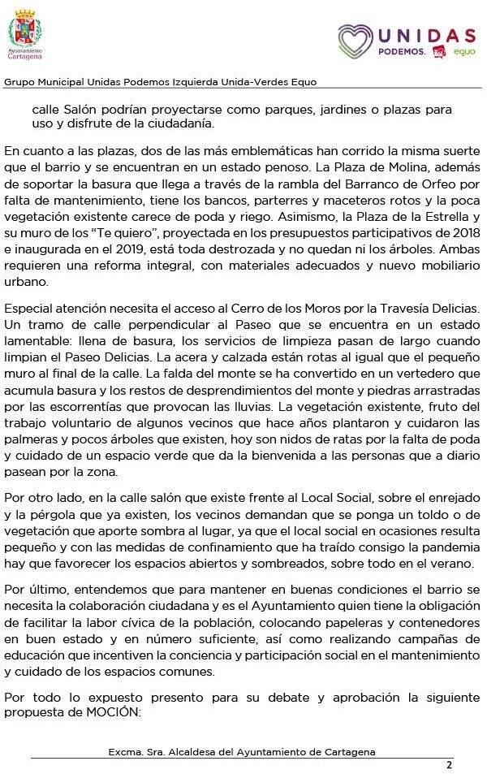

Excma. Sra. Alcaldesa del Ayuntamiento de Cartagena
5

SELLO
Registrado el 13/10/2022 Nº de entrada 116213 / 2022

Grupo Municipal Unidas Podemos Izquierda Unida-Verdes Equo

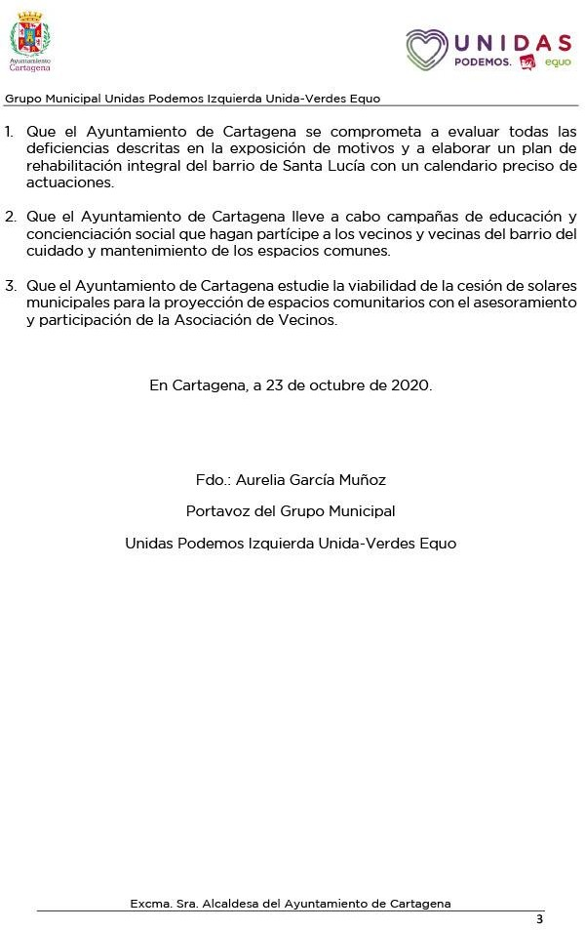

Excma. Sra. Alcaldesa del Ayuntamiento de Cartagena
6

SELLO
Registrado el 13/10/2022 Nº de entrada 116213 / 2022

Grupo Municipal Unidas Podemos Izquierda Unida-Verdes Equo

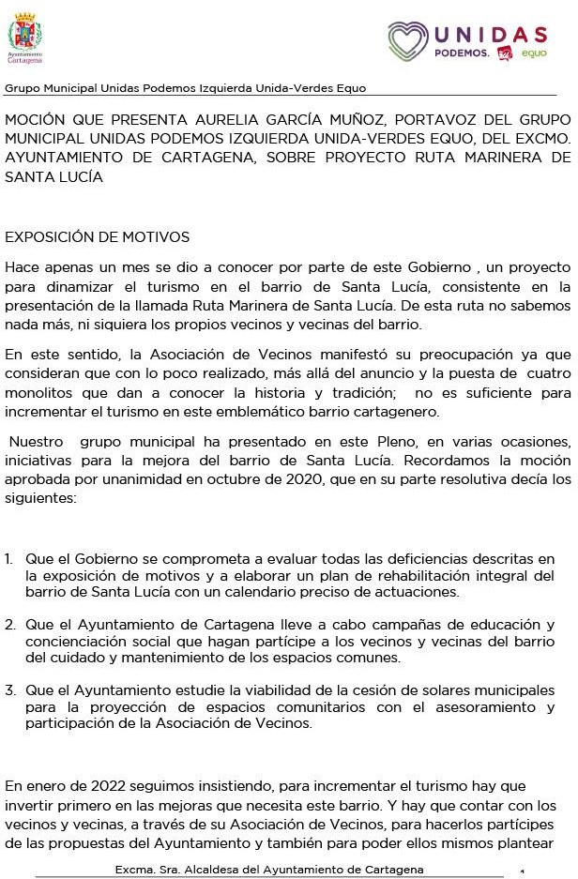

Excma. Sra. Alcaldesa del Ayuntamiento de Cartagena
7

SELLO
Registrado el 13/10/2022 Nº de entrada 116213 / 2022

Grupo Municipal Unidas Podemos Izquierda Unida-Verdes Equo

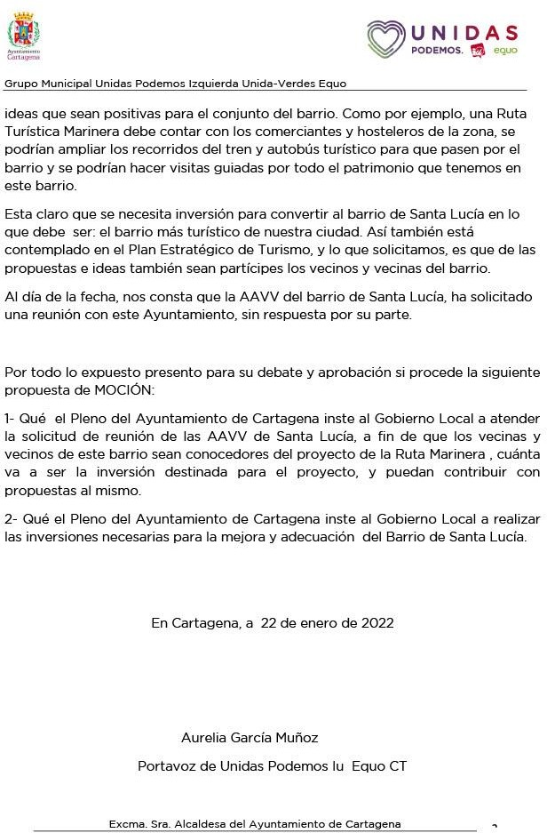

Excma. Sra. Alcaldesa del Ayuntamiento de Cartagena
8

